Βελτιώνονται περαιτέρω οι δείκτες Έρευνας & Ανάπτυξης στην Ελλάδα
Ανακοινώθηκαν τα επίσημα στοιχεία του Εθνικού Κέντρου Τεκμηρίωσης
Μετά από μια δεκαετία, το 2018 οι κρατικές πιστώσεις για Έρευνα & Ανάπτυξη (Ε&Α) στην Ελλάδα αυξήθηκαν στα προ κρίσης επίπεδα (δείκτης GBARD). Αύξηση σημειώθηκε και στις ιδιωτικές επενδύσεις για Ε&Α στην Ελλάδα, όπως προκύπτει από τα οριστικά στοιχεία δαπανών Ε&Α για το 2017. Παράλληλα, το 2017 αυξάνεται η απασχόληση προσωπικού σε Ε&Α. Αυτά είναι τα βασικά συμπεράσματα από τα στοιχεία που δημοσίευσε και απέστειλε το Εθνικό Κέντρο Τεκμηρίωσης (ΕΚΤ) στη Eurostat στις 30.06.2019, όπως προβλέπεται από τους Ευρωπαϊκούς Κανονισμούς. Η δημοσίευση των δεικτών εντάσσεται στο πλαίσιο της τακτικής παραγωγής των επίσημων στατιστικών για την Έρευνα, Ανάπτυξη και Καινοτομία στην Ελλάδα, που πραγματοποιεί το ΕΚΤ, ως φορέας και εθνική αρχή του Ελληνικού Στατιστικού Συστήματος, με τη συνεργασία της Ελληνικής Στατιστικής Αρχής.

Σύμφωνα με τα στατιστικά στοιχεία για την κρατική χρηματοδότηση στην Ελλάδα την περίοδο 2008-2018 (https://metrics.ekt.gr/publications/340), το 2018 οι κρατικές πιστώσεις για Ε&Α ανέρχονται σε 1.141,62 εκατ. ευρώ (δείκτης GBARD), το υψηλότερο ποσό που καταγράφεται την δεκαετία 2008-2018, με αμέσως προηγούμενο αυτό του 2008.

Ο δείκτης GBARD (Government Budget Appropriations for Research and Development) καταγράφει τις πιστώσεις των κρατικών προϋπολογισμών που δεσμεύονται για σκοπούς Ε&Α και χρησιμοποιείται σε διεθνές επίπεδο για τη μέτρηση της προτεραιότητας και της στόχευσης των εφαρμοζόμενων πολιτικών σε Ε&Α. Το Εθνικό Κέντρο Τεκμηρίωσης παράγει, από το 2012 και εντεύθεν, και διαβιβάζει σε ετήσια βάση στη Eurostat, τον δείκτη GBARD για την Ελλάδα, συλλέγοντας στοιχεία από την κεντρική κυβέρνηση και τις 13 περιφερειακές διοικήσεις. Τα στοιχεία αφορούν τις κρατικές πιστώσεις Ε&Α που περιλαμβάνονται και στα δύο σκέλη του κρατικού προϋπολογισμού, Τακτικό Προϋπολογισμό και Πρόγραμμα Δημοσίων Επενδύσεων (εθνικό και συγχρηματοδοτούμενο σκέλος).

Κλείνοντας μια δεκαετία συνεχούς διαθεσιμότητας στοιχείων, η ανάλυσή των στατιστικών στοιχείων αναδεικνύει τις σημαντικές διακυμάνσεις του δείκτη κατά την περίοδο 2008-2018, που οφείλονται αφενός στην επίδραση των δημοσιονομικών περιορισμών στον τακτικό προϋπολογισμό και αφετέρου στη σημαντική συμβολή των διαρθρωτικών προγραμμάτων στο Πρόγραμμα Δημοσίων Επενδύσεων.

Το 2018, ο τακτικός προϋπολογισμός αυξάνεται σε σχέση με το 2017 και το 2016, ενώ η πρόοδος υλοποίησης του ΕΣΠΑ 2014-2020 συνοδεύεται με αυξημένες πιστώσεις στο Πρόγραμμα Δημοσίων Επενδύσεων, με αποτέλεσμα την αύξηση του συνολικού δείκτη GBARD. Το ποσοστό του δείκτη επί του ΑΕΠ της χώρας ανέρχεται σε 0,62%, προσεγγίζοντας τον μέσο όρο της ΕΕ28 (0,64%) και η Ελλάδα βρίσκεται στην 11η θέση μεταξύ των κρατών μελών της ΕΕ28. Το ποσοστό του δείκτη GBARD στις δημόσιες δαπάνες φθάνει το 1,32%, επίσης προσεγγίζοντας τον μέσο όρο της ΕΕ28 (1,4%) και η Ελλάδα βρίσκεται στην 11η θέση μεταξύ των κρατών μελών της ΕΕ28.

Αύξηση παρουσιάζουν και οι ιδιωτικές επενδύσεις σε Ε&Α στην Ελλάδα. Σύμφωνα με τα οριστικά στοιχεία δαπανών Ε&Α για το 2017, οι συνολικές δαπάνες στην Ελλάδα για ερευνητικές και αναπτυξιακές δραστηριότητες ανήλθαν σε 2.038,43 εκατ. ευρώ (https://metrics.ekt.gr/publications/341). Για δεύτερη συνεχή χρονιά, ο τομέας των επιχειρήσεων είχε τη μεγαλύτερη συνεισφορά στις εθνικές δαπάνες Ε&Α. Στον τομέα των επιχειρήσεων πραγματοποιήθηκαν δαπάνες Ε&Α ύψους 994,04 εκατ. ευρώ ή σχεδόν το 50% των συνολικών δαπανών στη χώρα. Ακολουθούν ο τομέας της τριτοβάθμιας εκπαίδευσης (576,85 εκατ. ευρώ), ο κρατικός τομέας (451,14 εκατ. Ευρώ) και τα ιδιωτικά μη κερδοσκοπικά ιδρύματα με 16,4 εκατ. ευρώ). Ο συνολικός δείκτης "Ένταση Ε&Α", που εκφράζει τις δαπάνες Ε&Α ως ποσοστό του ΑΕΠ, διαμορφώθηκε στο 1,13%, τοποθετώντας την Ελλάδα στην 18η θέση μεταξύ των κρατών μελών της ΕΕ.

Η σημαντική αύξηση των δαπανών Ε&Α το 2017 είχε ως αποτέλεσμα την αύξηση στην απασχόληση σε δραστηριότητες Ε&Α. Ο αριθμός των Ισοδυνάμων Πλήρους Απασχόλησης (ΙΠΑ), που αποδίδουν "θέσεις" πλήρους απασχόλησης, σε σχέση με το 2016, αυξάνεται κατά περίπου 14% για το συνολικό προσωπικό σε Ε&Α και κατά 19% για τους ερευνητές. Το συνολικό προσωπικό σε Ε&Α το 2017 ανέρχεται σε 47.584,9 θέσεις πλήρους απασχόλησης (ΙΠΑ) και οι ερευνητές σε 35.000,2 ΙΠΑ. Η μεγαλύτερη αύξηση καταγράφεται στον τομέα των επιχειρήσεων.

Τα στατιστικά στοιχεία και οι δείκτες για την Έρευνα, Ανάπτυξη και Καινοτομία στην Ελλάδα, τα οποία παράγονται και εκδίδονται από το ΕΚΤ, αποστέλλονται σε τακτική βάση στη Eurostat και τον ΟΟΣΑ. Η ανάλυση των στοιχείων και η εξαγωγή των σχετικών δεικτών δημοσιεύονται σε έντυπες και ηλεκτρονικές εκδόσεις του ΕΚΤ που διατίθενται στον ανανεωμένο δικτυακό τόπο http://metrics.ekt.gr. Ο σύγχρονος σχεδιασμός, η σαφής κατηγοριοποίηση και οι νέες λειτουργικότητες αναδεικνύουν το πλούσιο περιεχόμενο του δικτυακού τόπου που συνεχώς εμπλουτίζεται, επικαιροποιείται και ανανεώνεται, διευκολύνοντας τους υπεύθυνους χάραξης πολιτικής, τους ερευνητές, τους δημοσιογράφους, αλλά και το ευρύ κοινό να ενημερωθούν μέσω έγκριτων στοιχείων και δεικτών.

Διευθύνσεις στο Διαδίκτυο

"Βασικοί Δείκτες Έρευνας και Ανάπτυξης για δαπάνες και προσωπικό το 2017 στην Ελλάδα"
https://metrics.ekt.gr/publications/341

"Κρατική χρηματοδότηση για Έρευνα και Ανάπτυξη στην Ελλάδα την περίοδο 2008-2018"
https://metrics.ekt.gr/publications/340

metricsΕΚΤ - Δείκτες & στατιστικές για Έρευνα, Ανάπτυξη, Καινοτομία
http://metrics.ekt.gr

Επικοινωνία για δημοσιογράφους
Εθνικό Κέντρο Τεκμηρίωσης
Μαργαρίτης Προέδρου | Τ: 210 7273966, E: mproed@ekt.gr
Σχετικά με το Εθνικό Κέντρο Τεκμηρίωσης
Tο Εθνικό Κέντρο Τεκμηρίωσης (www.ekt.gr) λειτουργεί ως εθνική υποδομή στο Εθνικό Ίδρυμα Ερευνών. Αποστολή του ΕΚΤ είναι:
- η συλλογή, τεκμηρίωση, διάχυση και μακροχρόνια διατήρηση του έγκριτου ψηφιακού περιεχομένου και δεδομένων που παράγονται από την ελληνική επιστημονική, ερευνητική και πολιτιστική κοινότητα,
- η μέτρηση των εκροών και του αποτελέσματος του συστήματος Έρευνας, Τεχνολογίας, Ανάπτυξης, Καινοτομίας (ΕΤΑΚ) και η σύγκρισή του σε ευρωπαϊκό & διεθνές επίπεδο,
- η ενίσχυση του ευρύτερου εθνικού στόχου της αξιοποίησης των αποτελεσμάτων της έρευνας και της ενίσχυσης της καινοτομίας,
- η αδιάλειπτη λειτουργία της εθνικής εμβέλειας ηλεκτρονικής υποδομής, η οποία εξασφαλίζει φιλική πρόσβαση σε επαναχρησιμοποιήσιμη έγκριτη πληροφορία, διασφαλίζει τη συγκέντρωση και διάθεση στοιχείων και την παραγωγή των δεικτών για τις στατιστικές ΕΤΑΚ στην Ελλάδα, ενώ προσφέρει πλήθος υπηρεσιών για την ερευνητική, ακαδημαϊκή, εκπαιδευτική και επιχειρηματική κοινότητα.

Η έρευνα για την καταγραφή των δαπανών Ε&Α για το 2017 πραγματοποιείται στο πλαίσιο του Υποέργου 5 «Παραγωγή δεικτών RIS3 για τα έτη 2016-2023» της Πράξης «Εγκατάσταση Μηχανισμού Παρακολούθησης (Monitoring Mechanism) της υλοποίησης της εθνικής στρατηγικής RIS3-Συλλογή και επεξεργασία Δεικτών», που υλοποιείται από το Εθνικό Κέντρο Τεκμηρίωσης, στο πλαίσιο του Επιχειρησιακού Προγράμματος "Ανταγωνιστικότητα, Επιχειρηματικότητα & Καινοτομία (ΕΣΠΑ 2014-2020)", με τη συγχρηματοδότηση της Ελλάδας και της Ευρωπαϊκής Ένωσης-Ευρωπαϊκό Ταμείο Περιφερειακής Ανάπτυξης.

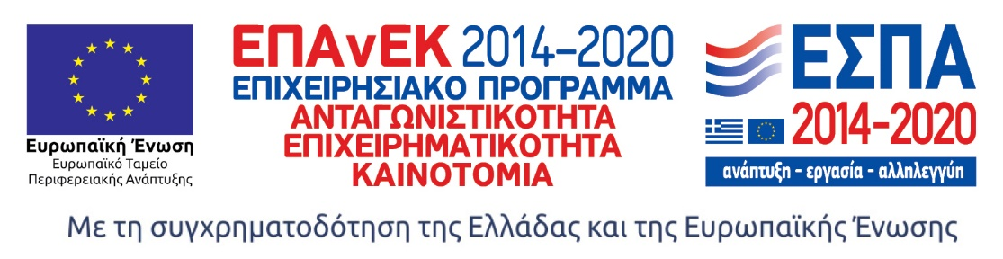

Διαγράμματα-Πίνακες για δαπάνες Έρευνας & Ανάπτυξης στην Ελλάδα
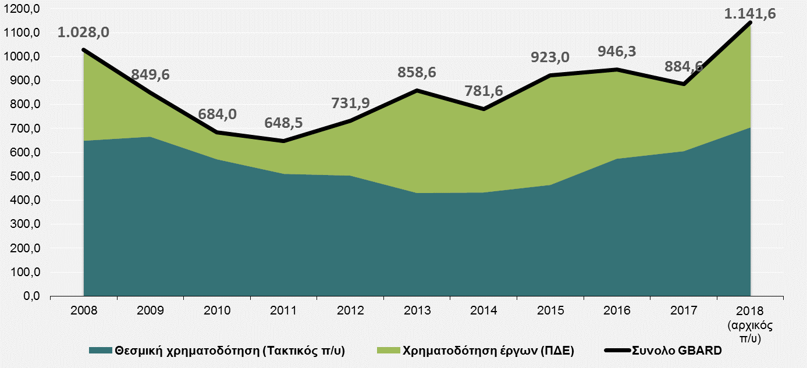
Πιστώσεις κρατικού προϋπολογισμού για Ε&Α (σύνολο, τακτικός π/υ, Πρόγραμμα Δημοσίων Επενδύσεων), (σε εκατ. €), 2008-2018
Πηγή: Εθνικό Κέντρο Τεκμηρίωσης (https://metrics.ekt.gr/gbard/datatables), κωδικός στοιχείων: ΚΠ3

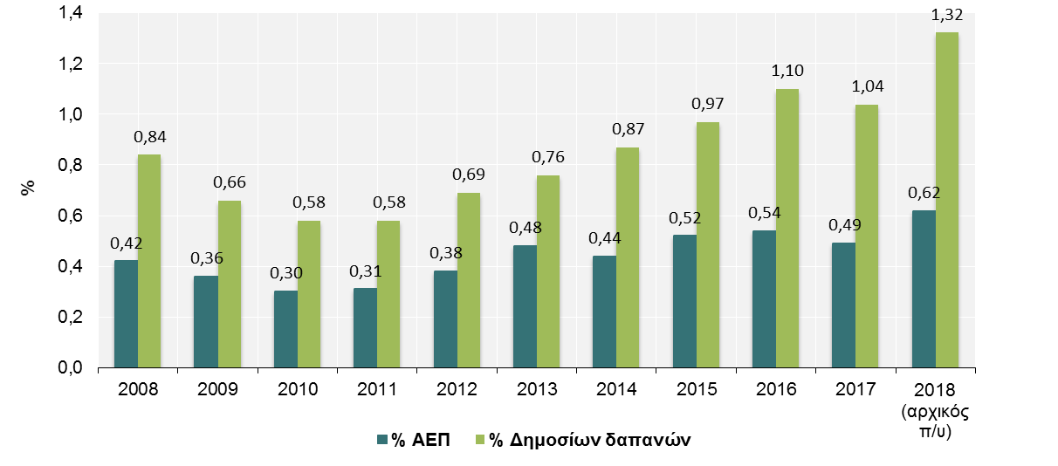
Πιστώσεις κρατικού προϋπολογισμού για Ε&Α (ως % ΑΕΠ, ως % Δημοσίων Δαπανών), 2008-2018
Πηγή: Εθνικό Κέντρο Τεκμηρίωσης (https://metrics.ekt.gr/gbard/datatables), κωδικοί στοιχείων: ΚΠ2

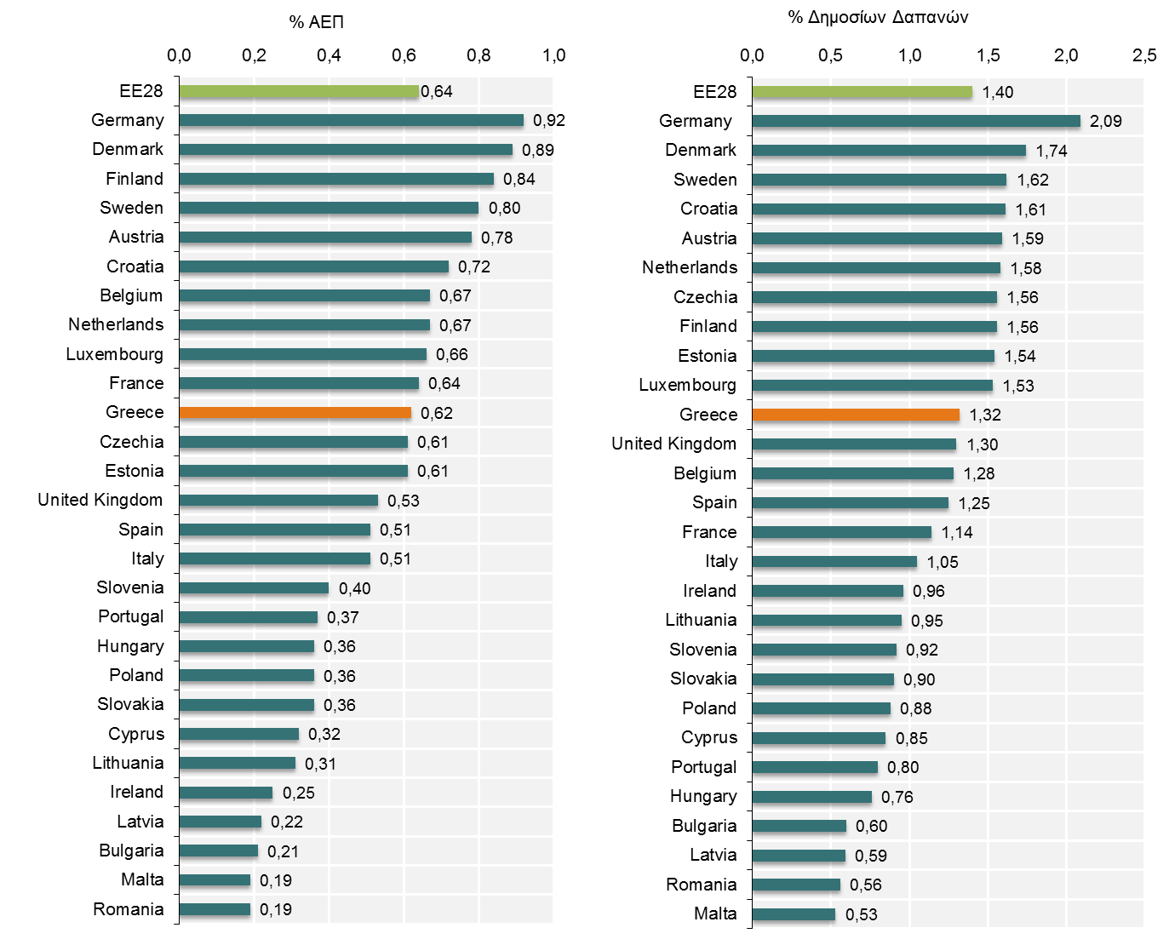
Πιστώσεις κρατικού προϋπολογισμού για Ε&Α (ως % ΑΕΠ και ως % Δημοσίων Δαπανών) στην Ελλάδα (2018) και τις χώρες της ΕΕ28 (2017)
Πηγή: Eurostat (http://ec.europa.eu/eurostat/web/science-technology-innovation/data/database),
data code: gba_nabsfin07, τελευταία ενημέρωση 19.03.2019

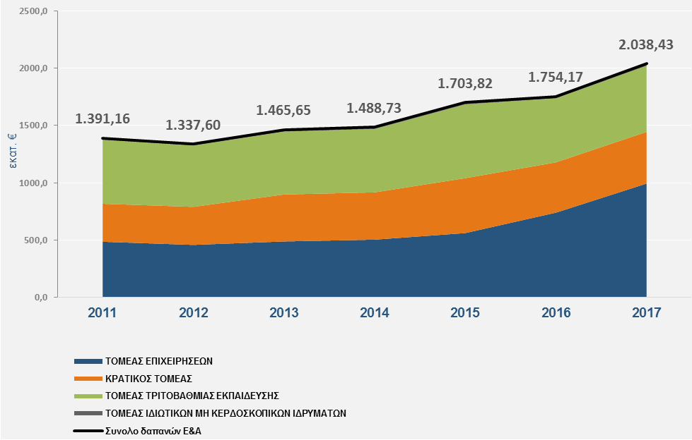
Δαπάνες Ε&Α: Σύνολο χώρας και ανά τομέα εκτέλεσης (σε εκατ. €), 2011 – 2017
Πηγή: Εθνικό Κέντρο Τεκμηρίωσης (https://metrics.ekt.gr/research-development/datatables, κωδικός στοιχείων: Δ1)

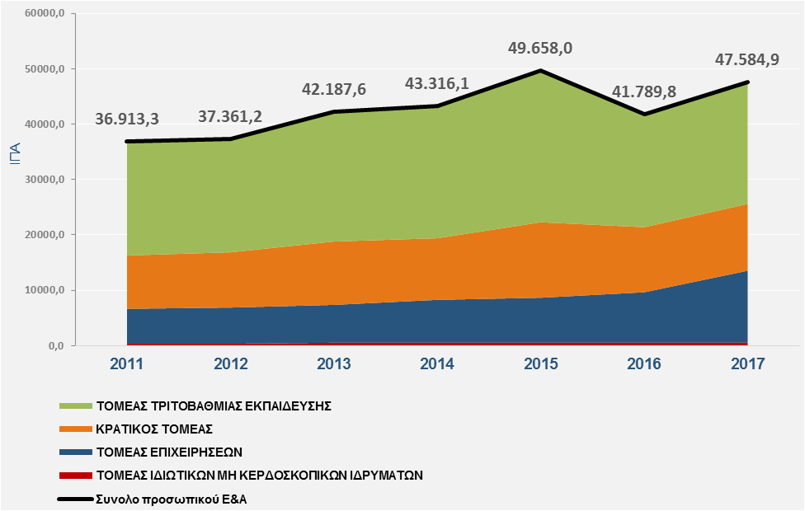
Προσωπικό Ε&Α: Σύνολο χώρας και ανά τομέα εκτέλεσης (Ισοδύναμα Πλήρους Απασχόλησης ΙΠΑ), 2011-2017
Πηγή: Εθνικό Κέντρο Τεκμηρίωσης (https://metrics.ekt.gr/research-development/datatables, κωδικός στοιχείων: Π2)

